Séquence nº1 – Le départ en Espagne (05 : 00 – 14 :35)
« Au bout d’un moment tout ça vous appartient car on y a vécu, C’est ce qui allait m’arriver et je le savais pas encore. »

- Xavier a décidé de partir en Espagne pour combien de temps?
- Quand il était petit il voulait être ________________
- Où a-t-il dû se renseigner pour le programme d'échanges Erasmus ?
- Qui était Erasmus ?
- Vous comprenez ? Pour son dossier Erasmus il a besoin de
une fiche d’inscription = une carte de mutuelle étudiant =
un CV = une lettre de motivation =
- Quels sont ses sentiments lorsqu’il est en train de partir ?
- Qu’est-ce que l’homme à l’aéroport lui dit à propos des échanges Erasmus ?
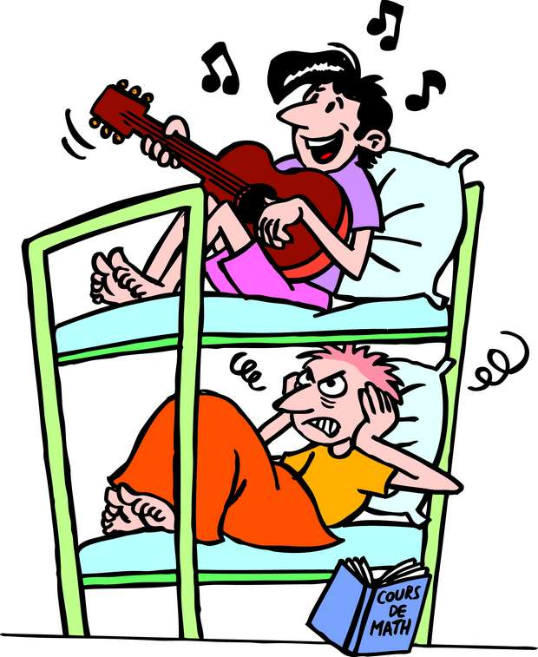
_ _ _ _ _ _ _ _ _ _ _ _ _ _ _ _ _ _ _ _ _ _ _ _ _ _ _ _ _ _ _ _ _ _ _ _ _ _ _ _ _ _ _ _ _ _ _ _ _ _ _ _ _ _ _
Séquence nº2 – L’entretien de colocation (23 :18 – 25 :30)
« Parfois, pour les apparts en colocation il fallait passer un véritable examen. »
- Les étudiants dans l’appartement sont de quelle nationalité ?
- Pourquoi est-ce qu’ils ont décidé de partager l’appartement ?
- Qu’est-ce qu’ils doivent faire pour pouvoir vivre ensemble ?
- Quel est le sentiment de Xavier ?
_ _ _ _ _ _ _ _ _ _ _ _ _ _ _ _ _ _ _ _ _ _ _ _ _ _ _ _ _ _ _ _ _ _ _ _ _ _ _ _ _ _ _ _ _ _ _ _ _ _ _ _ _ _ _
Et vous ? Quels sont vos projets pour l’avenir et comment allez-vous les réaliser ?
__________________________________________________________________________
__________________________________________________________________________
__________________________________________________________________________
__________________________________________________________________________
__________________________________________________________________________
__________________________________________________________________________
__________________________________________________________________________
__________________________________________________________________________

